МИНИСТЕРСТВО ПРОСВЕЩЕНИЯ РОССИЙСКОЙ ФЕДЕРАЦИИ
‌Министерство образования Тверской области‌‌
‌Торопецкий район‌​
МБОУ ТР Поженская СОШ

УТВЕРЖДЕНО
Директор МБОУ ТР Поженская СОШ
Н.Н.Салоп

ПРИМЕРНОЕ ДЕСЯТИДНЕВПОЕ МЕНЮ
МБОУ TP Поженская СОШ
(возрастная группа 7 — 11 лет)

Прием  пищи | Наименование  блюда | Вьход  блюда | Пищевые  Вещества (г) |  |  |  |  | Энергетич.  ценность | №  рецеп
 |  |  | Б | Ж
День 1
Завтрак | Греча отварная  маслом | 200 | 6,76 | 1,24 |  |  | 39,88 | 184 | 679
 | Сосиска  отварная | 70 | 7,28 | 15,12 |  |  | 0,84 | 116,67 | 536
 | Чaй с сахаром | 200 | 0 | 0,44 |  | | | 21,6 | 90 | 942
 | Печенье | 20 | 1,5 | 2,36 |  |  | 14,98 | 83,4
 | Хлеб ржаной | 40 | 3,4 | 1,32 |  | | | 19,32 | 103,6
 | Сок | 200 | 0,20 | 0,26 |  |  | 22,6 | 92
 |  |  | 19,14 | 20,74 |  |  | 119,22 | 719,67
Прием  пищи | Наименование  блюда | Выход  блюда | Пищевые  Вещества (г) |  |  |  | Энергетич.  ценность (ккал) | №  рецеп туры
 |  |  |  | Ж
День 2
Завтрак | Макароны  отварные с | 150 | 8,7 | 1,46 |  | 46,29 | 237,7 | 688
 | Голень  куриная | 100 | 18,08 | 9,2 |  | 0,11 | 161 | 643
 | Компот из  сухофруктов | 200 | 0,8 | 0,2 |  | 32 | 131,8 | 867
 | Вафли | 20 | 0,64 | 0,56 |  | 16,22 | 68,42
 | Хлеб ржаной | 40 | 3,4 | 1,32 |  | 19,32 | 103,6
 | яблоко | 100 | 0,4 | 0,4 |  | 9,8 | 47
 |  |  | 32,02 | 13,14 |  | 123,74 | 749,52

Прием  пищи | Наименование блюда | Выход блюда | Пищевые Вещества (г) |  |  |  |  | Энергетич.  ценность | №  рецеп
 |  |  | Б | Ж | У
День 3
Завтрак | Каша  пшеничная | 200 | 6,6 | 0,8 |  |  | 35,4 | 180,7 | 388
 | Какао со  сгущенным молоком | 200 | 16,4 | 15 |  |  | 103,20 | 642 | 960
 | Бутерброд с  СЫРОМ | 30/10 | 5,53 | 4,15 |  |  | t4,ЗЭ | 118,5 | 21
 | Сок | 200 | 0,20 | 0,26 |  |  | 22,6 | 92
 | Груша | 100 | 0,73 | 0,37 |  |  | 10,83 | 42
ИТОГО: |  |  | 29,46 | 20,65 |  | | | 186,36 | 1075,2

Прием  пищи |  | Наименование  блюда | Выход  блюда |  | Пищевые  Вещества (г) |  |  |  | Энергетич.  ценность ( ) | №  рецеп туры
 |  |  |  |  |  | Ж
День 4
Завтрак |  | суп  Картофельный  с рисом и мясом курииы | 250 |  | 10,5 | 7,25 |  | 29,25 | 220,5 | 204
 |  | Кофейный | 200 |  | 6 | 10 |  | 9,6 | 150,2 | 958
 |  | Пряник |  | 20 | 0,08 | 1,12  1,32 |  | 15,38  19/32 | 72,8  103,6
 |  | Хлеб ржаной |  | 40 | 3,4
 |  | Апельсин | 100 |  | 0,9 | 0,2 |  | 8.1 | 43
 |  |  |  |  | 20,88 | 19,89 | | | 81,65 | 590,1
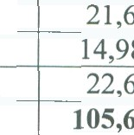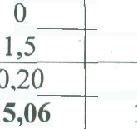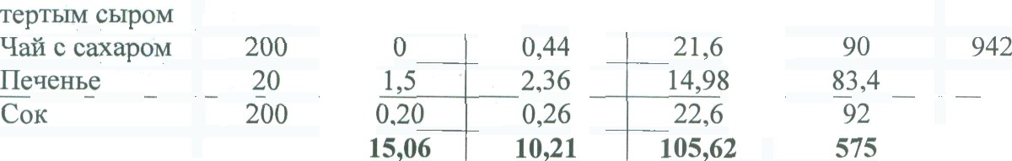
Приём пищи
Наименование блюда
Въжод блюда
Пищевые Вещества (г Ж
Энергетич. ценность
(
)
Й°
рецеп
WP

День 5
Завтрак Рис отварной
200
4,76
0,42
57,1b
260
652
Котлета рыбная Кисель Бутерброд с
ПОВИДЛОМ
Хлебржаной Груша
70
7,7
4,9
96,6
510
_
_ 200 30/10
0
3,24
_
_
0 _
1,35
_
29 2
18,26
_
110,4
101,2
883
2
40
100
ЭТOГO:
‘ 3,4
0,73
19,83
132 ‘ 19.32
0.37 10,83
8,36 , 141,79
103,6
42
713,8

Прием  пищи | Наименование  блюда |  | Выход  блюда | Пищевые  Вещества (г) |  |  |  | Энергетич.  ценность ( | №  рецеп WP
Жж
Ж
День6
Завтрак | Макароны  отварные со |  | 150/20 | 13,36 | 7,15 | 46,44 |  | 309,6 | 415

Прием пищи | Наименование блюда | Выход блюда |  | Пищевые  Вещества |  |  | Энергетич.  ценность | №  щцеп
 |  |  |  |  |  |  | ( ) | YP
Денъ 7
Завтрак | Греча отварная | 200 | 6,76 | 1,24 |  | 39,88 | 184 | 679
 | маслом.
 | Гуляш с мясом  курицы | 80 | 14,64 | 3,6 |  | 1,76 | 97,76 | 591
 | Компот из  сухофруктов | 200 | 0,8 | 0,2 |  | 32 | 131,8 | 867
 | Вафли | 20 | 0.64 | 0.56 |  | 16,22 | 68,42
 | Хлеб ржаной | 40 | 3,4 | 1,32 |  | 19,32 | 103.6
 | Яблоко | 100 | 0,4 | 0,4 |  | 9,8 | 47
 |  |  | 26,64 | 7,32 |  | 118,98 | 632,58
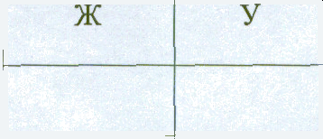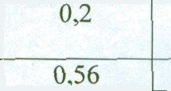
Прием пищи | Наименование  блюда | Выход  блюда |  | Пищевые Вешества )(г |  |  |  |  | Энергетич.  ценность ( ) | №  рецеп туры
 |  |  |  |  | Ж
День 8
Завтрак | Каша рисовая  маслом | 200 |  | 5 | 6,2 |  | 32 |  | 194 | 388
 | Какао со  сгущеным  MOJIOKOM  Бутерброд с  сыром | 200 |  | 16,4 | 15 | 103,20 |  |  | 642 | 960
 |  | 30/10 |  | 5,53 | 4,15 | 14,33 |  |  | 118,5 | 21
 | ЯБЛОКО

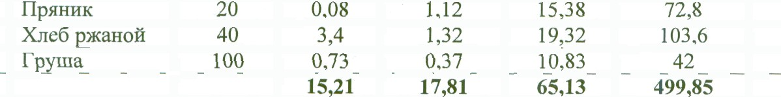
Пищевые Вещества (г
1b7
958
°°
°°
150,2
Кофейный напиток со сгущенным
MOJIOкOM
131.25
10
5
5
250

сметаной
Завтрак

День 9
№ рецеп
Энергетич. Ценность
калл
Выход блюда
Наименование блюда
Прием пищи

Прием пищи | Наименование  блюда | Bьixoд  блюда | Пищевые Вещества (г) |  |  |  | Энергетич.  ценность  калл | №  рецеп  Т Ы
 |  |  |  | Ж
День 10
Завтрак | Рис отварной  Со сливочным  маслом. | 200 | 4,76 | 0,42 |  | 57,18 | 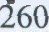 | 682
 | Котлета  Мясная на пару | 70 | 12,95 | 7,35 | 9,8 |  | 119 | 669
 | Кисель | 200 | 0 | 0 | 29,2 |  | 110,4 | 883
 | Бутерброд с | 30/10 | 3,24 | 1,35 | 18,26 |  | I0t,2 | 2
 | Хлеб ржаной | 40 | 3,4 | 1.32 | 19,32 |  | 103,6
 | Апельсин | 100 | 0,9 | 0,2 | 8,1 |  | 43
 |  |  | 25,25 | 10,64 | | 141,86 |  | 737,20

